Музей SNC · Лонгрід A1

Як Sinclair зробив комп’ютер за ціною телевізора
У квітні 1982 року Sinclair показав машину, що коштувала £125 — удвічі дешевше за BBC Micro. Розбираємо, на чому саме заощадили, щоб домашній комп’ютер став доступним.
Головна теза. ZX Spectrum став масовим не завдяки потужності, а завдяки радикальному здешевленню: один замовний чип ULA замінив десятки мікросхем, а вивід на домашній телевізор прибрав потребу в окремому моніторі.

Комп’ютер, до якого нічого не треба докуповувати
23 квітня 1982 року Sinclair Research представила ZX Spectrum — домашній комп’ютер, який у базовій 16-КБ версії коштував £125, а у 48-КБ — £175. Для порівняння: BBC Micro, головний британський конкурент того ж періоду, продавали за £235 (модель A) і £335 (модель B). Spectrum був майже вдвічі дешевшим — і саме ціна, а не характеристики, зробила його народною машиною.
Назва цього тексту — метафора, але недалека від правди. Spectrum свідомо проєктували так, щоб покупцеві не довелося докуповувати ані монітор, ані дисковод: комп’ютер під’єднувався до звичайного домашнього телевізора, а програми завантажувалися зі звичайного касетного магнітофона. Уся «периферія» вже стояла у вітальні. Головна теза матеріалу проста: доступність Spectrum — це не випадковість ринку, а результат серії інженерних рішень, кожне з яких мало одну мету — зменшити вартість.
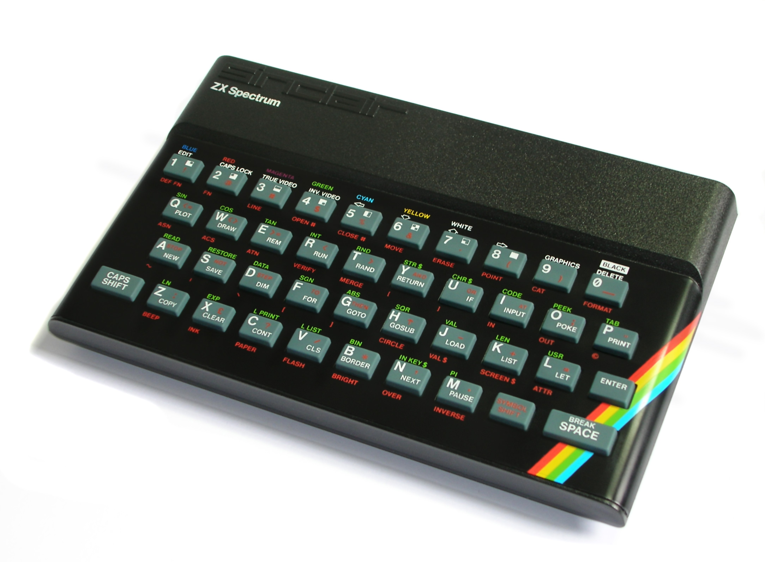
ZX Spectrum 48K. Bill Bertram · CC BY-SA 2.5 · Wikimedia Commons

Один чип замість купи мікросхем: ULA
Головне рішення, що визначило ціну, — чип ULA (Uncommitted Logic Array, «незапрограмований логічний масив»). Це замовна мікросхема, яку для Sinclair виготовляла британська Ferranti. Ідея ULA — узяти десятки окремих логічних мікросхем, що виконують рутинні функції (генерацію відеосигналу, роботу з пам’яттю, опитування клавіатури), і «запекти» їх в один кристал.
Ефект видно ще на попередниках Spectrum: у ZX80 було 21 окрема мікросхема дискретної логіки (тобто набір простих чипів, кожен з окремою функцією), а вже в ZX81 та сама функціональність вмістилася у 4 чипи — саме завдяки ULA. Кожна мікросхема, якої немає на платі, — це не лише зекономлені гроші за сам компонент, а й простіша плата, менше паяних з’єднань, менше браку на конвеєрі й нижче енергоспоживання. У Spectrum логіку ULA спроєктував Річард Олтвассер (Richard Altwasser), а промисловий дизайн корпусу й клавіатури — Рік Дікінсон (Rick Dickinson), який до того оформив ZX80 і ZX81.
Технологія ULA була компромісом і для самої Sinclair: замовний чип складніше спроєктувати й налагодити, ніж зібрати схему з готових мікросхем, а перші партії Ferranti давали помітний відсоток браку. Але щойно виробництво виходило на обсяг, кожен наступний кристал коштував копійки — і вся економіка складання зміщувалася на користь ULA. Саме тому чип став не просто деталлю, а стрижнем усієї цінової стратегії: здешевити Spectrum до £125 на окремих мікросхемах було б неможливо.
Спадковість схеми. Підхід «згорнути десятки мікросхем в один чип ULA» Sinclair відпрацювала ще на ZX81 і перенесла у Spectrum. Це та сама конструкторська логіка, яку згодом — уже вимушено, через дефіцит — відтворюватимуть радянські та українські клони, замінюючи фірмову ULA власними наборами дискретної логіки.

Процесор із полиці, а не на замовлення
Друге рішення — не розробляти власний процесор, а взяти готовий. У Spectrum стоїть Zilog Z80A з тактовою частотою 3,5 МГц — масовий, добре задокументований і дешевий на той час процесор, для якого вже існувала величезна база коду й документації. Це здешевлювало не лише «залізо», а й розробку: програмістам не треба було вчити нову архітектуру з нуля.
До процесора додали 16 КБ постійної пам’яті (ROM) із вбудованою мовою Sinclair BASIC та інтерпретатором. Оперативної пам’яті було або 16 КБ, або 48 КБ — і саме різниця в обсязі ОЗП давала різницю в £50 між двома моделями. Усе інше в них було однакове.

Телевізор замість монітора, касета замість диска
Третій блок економії — на пристроях введення-виведення. Spectrum виводив зображення на побутовий телевізор через антенний вхід: покупцеві не треба було витрачати ще £100+ на окремий монітор. Зберігання даних теж переклали на те, що вже було вдома, — касетний магнітофон. Програму «чули» як характерний скрегіт аудіосигналу; дисковод, який коштував би як сам комп’ютер, у базовій комплектації просто не передбачили.
Ця стратегія має зворотний бік, і музею важливо його не замовчувати: гумова «мембранна» клавіатура, обмежена палітра з характерним злипанням кольорів (attribute clash), повільне касетне завантаження. Усе це — прямі наслідки економії. Але для покупця 1982 року рівняння було очевидним: за £125 він отримував справжній програмований комп’ютер, а не іграшку.
Що перевіряємо. Ми свідомо не наводимо точної роздрібної ціни кольорового телевізора у Британії 1982 року — надійного єдиного джерела для цього показника ми поки не маємо, тож метафору «за ціною телевізора» лишаємо як образ, а не як точну цифру. Якщо у вас є документ (каталог, рекламний проспект, чек тих років) — надішліть музею, ми оновимо матеріал.

Ціна як зброя: що сталося далі
Стратегія спрацювала. Уже 1983 року Sinclair змогла ще знизити ціни — до £99 за 16-КБ і £129 за 48-КБ версію, — остаточно закріпивши Spectrum як наймасовіший домашній комп’ютер Британії. Дешевизна створила ефект маховика: що більше продавалося машин, то більше писалося ігор і програм; що більша бібліотека — то привабливіша платформа для наступного покупця. Конкурентам, які робили ставку на якіснішу клавіатуру чи кращу графіку, доводилося змагатися вже не з характеристиками Spectrum, а з його ціною і накопиченою бібліотекою — а це значно важче.
Для музею тут важливий і ширший урок: історія Spectrum показує, що доля платформи часто вирішується не в лабораторії, а в бухгалтерії. Технічно досконаліші машини програвали дешевшим, бо ринок домашніх комп’ютерів 1980-х був передусім ринком ціни.
Саме ця економіка доступності через кілька років дійде й до України — але вже в іншій формі. Там, де в Британії ціну збивали замовним чипом і масовим виробництвом, у пострадянському просторі її збивали самозбіркою, дискретною логікою замість ULA й обміном касетами на радіоринках. Про це — у наступних матеріалах блоку про клони.

Експонат музею
У постійній експозиції музею — базова 48-КБ модель ZX Spectrum, та сама машина, що зробила платформу масовою. На ній видно всі рішення, про які йшлося: клиноподібний корпус Ріка Дікінсона, гумову клавіатуру, антенний вихід на телевізор і — під кришкою — компактну плату з єдиним чипом ULA замість десятків окремих мікросхем.

Джерела
1. ZX Spectrum — Wikipedia
2. Sinclair ZX Spectrum 48K — Centre for Computing History
3. BBC Micro — Wikipedia
Записатися на екскурсію: sncmuseum.org/contacts

